Сборник кубанских подвижных игр,  потешек, пальчиковой гимнастики  для родителей  «Играем вместе»  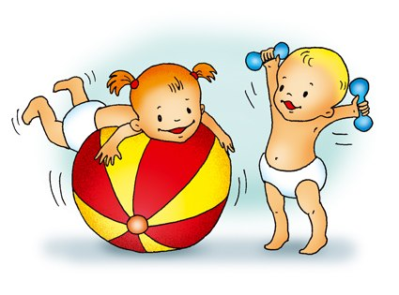  ***  Люли, люли, люленьки,  Летят сизы гуленьки.  Летят гули вон, вон.  Несут детке сон, сон.  Будут гули ворковать,  Будет детка крепко спать.  Будут гули говорить,  Чем детку накормить.  Полетят они в лесок  И найдут там колосок,  Станут кашку варить,  Станут детку кормить,  Белой кашкой с молочком  И румяным пирожком.  ***  Во лесочке, во лесочке,  Избушка на кочке,  Оладьями крыта,  Блинами оббита  Ограда кругом –  Пироги с творогом.  Подвижные игры  Эти игры не требуют большого количества участников в них легко могут играть дети с родителями. Совместные игры с детьми доставят массу положительных впечатлений как ребенку, так и мамам и папам.  ***  «Кубанка» (шапка казака)  Варианты игры:  Играющие по команде подбрасывают вверх шапку - кубанку. У кого кубанка подброшена выше (падает последней), тот побеждает.  Для начала игры надо выбрать водящего, который незаметно для игроков По сигналу водящего все будут искать кубанку. Кто находит кубанку, кричит «Есть» и старается отнести ее в заранее условленное место.  ***  «Прыганье через шапку»  Все играющие, кроме одного, который стоит в кругу, садятся на землю на некотором расстоянии друг  У казака Трифона  Было семеро детей,  Семеро сыновей.  Они не пили, не ели,  Друг на друга смотрели,  Разом делали, как я!  Ведущий показывает разные движения, а все играющие повторяют за ним. Тот, кто повторил движения лучше и выразительнее всех, становится новым ведущим. Игра повторяется.  ***  «Мельница»  Играющие встают в круг, и каждый, не сходя с места, кружится. При этом все поют: Мели, мели, мельница! Жерновочки вертятся!  Мели, мели, засыпай И в мешочки набивай!  Крутись, крутись, жернов!  Съеден хлеб наш черный,  Съеден белый хлебик.  Мели новый, мельник!  На последнем слове песни все должны  остановиться и стоять не шевелясь. Кто не сумеет вовремя остановиться, из игры выходит. Остальные | Потешки:  ***  Тяги, тяги, потягушеньки,  На детку порастушеньки!  Расти, деточка, здоровая,  Как яблонька садовая!  На кота потягушеньки,  На дитя порастушеньки,  А в ручки хватушки,  А в ротик говорунок,  А в головку разумок!  ***  Расти, коса, до пояса,  Не вырони ни волоса.  Расти, косонька, до пят -  Все волосоньки в ряд.  Расти, коса, не путайся -  Маму, дочка, слушайся.  ***  Как Мирон-то, простота,  Купил лошадь без хвоста  Все смеются над Мироном,  Что он ходит как ворона.  ***  На коровушке верхом  Едет дедушка Пахом  Иванушка – вот чудак,  Кота рыжего запряг.  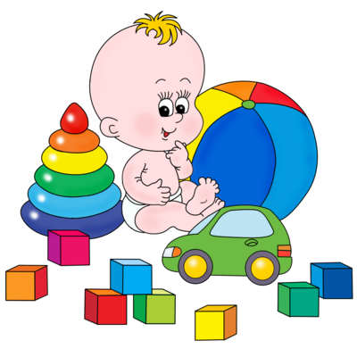  от друга и перебрасывают шапку один другому, не соблюдая при этом никакого порядка (бросают вперед и назад). Стоящий в кругу должен поймать шапку, когда она летит от одного к другому из бросающих, или должен вырвать шапку из руки, если это ему удается, то он садится в круг, а его заменяет тот, у кого была отнята шапка, или кто не поймал ее, когда ему ее бросали, между тем, как ее схватил кто-либо из играющих.  ***  «Мышка»  Число играющих пять, из которых четверо становятся по углам, а пятый, мышка, посередине выжидает, когда какой-нибудь из углов освободится, чтобы занять его. Стоящие же по углам меняются местами. Бели мышка займет чей-нибудь угол, то тот, который остался без угла, становится мышкой.  ***  «Игровая »  Играющие встают в круг, берутся за руки. В центре - ведущий. Играющие ходят по кругу. Ведущий говорит нараспев:  повторяют песню и опять кружатся. Остается в кругу самый внимательный. Он и выигрывает.

